Министерство образования Республики Беларусь

Учреждение образования «Белорусский государственный университет информатики и радиоэлектроники»

Факультет компьютерных систем и сетей

Кафедра информатики

Курсовая работа по дисциплине

«Математика. Математический анализ (ММА)»:

«Многочлены Чебышева»

Выполнил: Научный руководитель:

студент гр. 753501 Калугина М. А.

Снегур А. Н.

Минск 2018

### Содержание

1. Введение

2. Теоретическая часть

2.1. Ортогональные полиномы

2.2. Рекуррентные формулы для полиномов Чебышева

2.3. Явные формулы для полиномов Чебышева

2.4. Соотношения между полиномами Чебышева

2.5. Свойства полиномов Чебышева

2.6. Разложение функций в ряд по ортогональной системе полиномов

3. Примеры решения Задач

4. Заключение

5. Литература

**Введение**

В решении различных задач математической физики, квантовой механики, физики используются специальные функции. Наиболее распространёнными из них являются ортогональные полиномы. Многочлены Чебышева играют важную роль в теории приближений, т.к. используются для интерполяции функций. В данной работе будут рассмотрены многочлены Чебышева первого и второго рода. В начале рассматриваются основные понятия ортогональных полиномов, такие, как ортогональность с весом, скалярное произведение и др. Затем различные формулы для получения многочленов Чебышева, среди которых: рекуррентная и явная формулы. После будут рассмотрены соотношения для данных полиномов. И, наконец, разложение функции в обобщенный ряд Фурье относительно системы полиномов Чебышева первого и второго рода. Будут описаны процедуры, созданные в Maple для получения многочленов Чебышева, а также процедуры для разложения произвольной функции в обобщенный ряд Фурье относительно системы многочленов Чебышева первого и второго рода.

**Ортогональные полиномы**

Ортогональными полиномами называют бесконечную последовательность действительных многочленов $p_{0}\left(x\right),p_{1}\left(x\right),p_{2}\left(x\right)…$

Причём каждый многочлен $p_{n}\left(x\right)$ таков, что его степень равна *n* и два любые различные многочлена данной последовательности ортогональны друг другу в смысле некоторого определенного скалярного произведения в пространстве.

Пусть $\left(a,b\right)$– некоторый промежуток на вещественной оси. Данный промежуток принято называть интервалом ортогональности.   
Пусть $w :\left(a,b\right)→ R$- непрерывная функция, определённая на интервале $\left(a,b\right)$ и положительная внутри этого интервала. Такая функция называется весовой. Весовая функция *w*(x) связана с пространством функций, для которых интеграл $\int_{a}^{b}{f^{2}}\left(x\right)w(x)dx$ сходится. Для двух функций введём скалярное произведение по следующей формуле:

$$〈f,g〉= \int_{a}^{b}{f\left(x\right)g\left(x\right)w\left(x\right)dx}$$

Если скалярное произведение функций $f(x) и g(x)=0$, т.е. $〈f,g〉=0$, то такие функции ортогональны с весом $w\left(x\right)$. Для многочленов Чебышева первого рода: $w\left(x\right)=\frac{1}{\sqrt{1-x^{2}}}$, а для многочленов второго рода: $w\left(x\right)=\sqrt{1-x^{2}}$.

**Рекуррентные формулы для полиномов Чебышева**

Многочлены Чебышева – две последовательности ортогональных многочленов, первого и второго рода.

Многочлен Чебышева первого рода $T_{n}(x)$– такой многочлен степени *n*, старший коэффициент которого равен $2^{n-1}$, меньше всего отклоняющийся от нуля на отрезке $[-1,1]$.

Многочлен Чебышева второго рода $U_{n}(x)$– такой многочлен степени *n*, старший коэффициент которого равен $2^{n}$, интеграл от абсолютной величины которого по отрезку $[-1,1]$ принимает наименьшее возможное значение.

Также полиномами Чебышева первого рода называют функции

$$T_{n}\left(x\right)=\cos\left(n∙\arccos\left(x\right)\right), x∈\left[-1,1\right],n=0,1,2…$$

Отсюда можно получить, что $T_{0}\left(x\right)=1, T_{1}\left(x\right)=x$.

Рассмотрим тригонометрическое тождество (сумма косинусов):

$$\cos\left(\left(n+1\right)φ\right)+\cos\left(\left(n-1\right)φ\right)=2\cos\left(φ\right)cos⁡(nφ)$$

Положим $φ=arccos⁡(x)$, получим: $T_{n+1}\left(x\right){+T}_{n-1}\left(x\right)=2xT_{n}\left(x\right)$. Получили рекуррентную формулу для многочленов Чебышева первого рода. Используя то, что $T_{0}\left(x\right)=1, T_{1}\left(x\right)=x$, можно найти *n*-ый многочлен Чебышева первого рода, применяя рекуррентную формулу.

Рассмотрим процедуру T(n, x) в Maple для получения *n*-го многочлена Чебышева, основанную на ранее выведенной, рекуррентной формуле. И найдём первые восемь членов последовательности полиномов Чебышева первого рода.

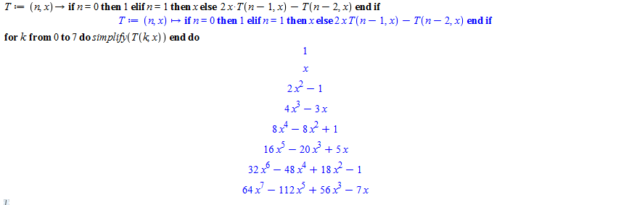

Полиномами Чебышева второго рода называются такие функции, что

$U_{n}\left(x\right)=\frac{1}{n+1}T_{n+1}^{'}\left(x\right),x∈\left[-1,1\right],n=0,1,2…$

Поскольку $T_{n}\left(x\right)=\cos\left(n∙\arccos\left(x\right)\right)$, то

$U_{n}\left(x\right)=\frac{1}{\sqrt{1-x^{2}}}sin⁡((n+1)arccos⁡(x))$.

Далее применяются похожие рассуждения.

Рассмотрим тригонометрическое тождество (сумма синусов):

$\sin\left(\left(n+2\right)φ\right)+\sin\left(nφ\right)=2\cos\left(φ\right)\sin\left(\left(n+1\right)φ\right).$ Положим $φ=arccos⁡(x)$ и умножим обе части равенства на $\frac{1}{\sqrt{1-x^{2}}}$, получим рекуррентную формулу для многочленов Чебышева второго рода: $U_{n+1}\left(x\right)+U_{n-1}\left(x\right)=2xU_{n}(x)$.  
Отсюда, $U_{0}\left(x\right)=1, U_{1}\left(x\right)=2x$.

Рассмотрим процедуру U_1(n, x) в Maple для получения *n*-го многочлена Чебышева, основанную на том, что $U_{n}\left(x\right)=\frac{1}{n+1}T_{n+1}^{'}\left(x\right)$. И процедуру   
U_2(n, x), основанную на рекуррентной формуле. И найдём первые восемь членов последовательности полиномов Чебышева второго рода, используя обе процедуры.  
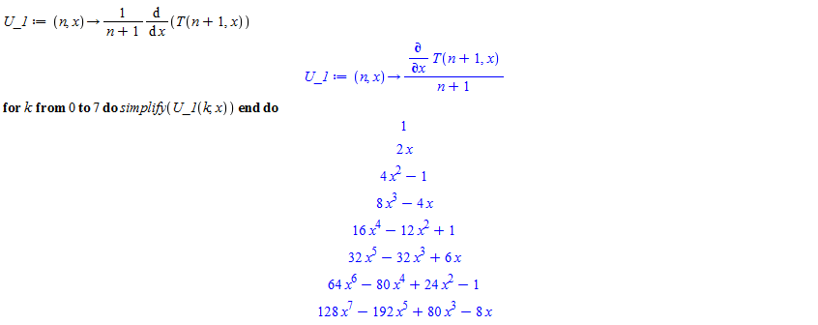

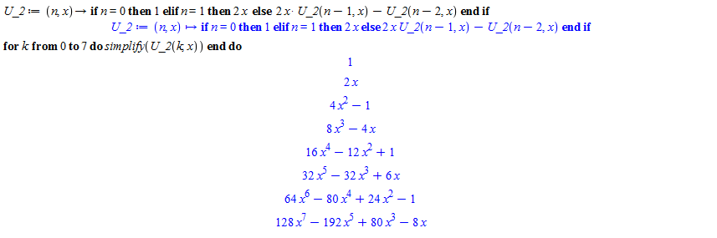

Нетрудно видеть, что первые восемь членов в обоих случаях совпадают.

**Явные формулы для полиномов Чебышева**

Многочлены Чебышева являются решениями уравнения Пелля:

$T_{n}^{2}\left(x\right)-\left(x^{2}-1\right)U_{n-1}^{2}=1$ и удовлетворяют следующему тождеству:

$$T_{n}\left(x\right)+U_{n-1}\left(x\right)\sqrt{x^{2}-1}={(x+\sqrt{x^{2}-1})}^{n}$$

Теперь, если возвести правую часть в степень *n* и сгруппировать члены, содержащие $\sqrt{x^{2}-1}$ в чётной степени и в нечётной, получим явные формулы для многочленов Чебышева первого и второго рода:

$$T_{n}\left(x\right)=\frac{{(x+\sqrt{x^{2}-1})}^{n}+{(x-\sqrt{x^{2}-1})}^{n}}{2}=\sum_{k=0}^{\left\lfloor \frac{n}{2}\right\rfloor }{\left({n \atop 2k}\right){(x^{2}-1)}^{k}x^{n-2k}}$$

$$U_{n}\left(x\right)=\frac{{(x+\sqrt{x^{2}-1})}^{n+1}-{(x-\sqrt{x^{2}-1})}^{n+1}}{2\sqrt{x^{2}-1}}==\sum_{k=0}^{\left\lfloor \frac{n}{2}\right\rfloor }{\left({n+1 \atop 2k+1}\right){(x^{2}-1)}^{k}x^{n-2k}}$$

**Соотношения между полиномами Чебышева**Докажем следующее равенство:

$U_{n+m}\left(x\right)=U_{n}\left(x\right)U_{m}\left(x\right)-U_{n-1}\left(x\right)U_{m-1}\left(x\right)$.

Для этого вспомним, что $U_{n}\left(x\right)=\frac{1}{\sqrt{1-x^{2}}}sin⁡((n+1)arccos⁡(x))$, таким образом, доказываемое неравенство после данной подстановки, замены

$φ=arccos⁡(x)$ и домножения на $1-x^{2}$ приобретает следующий вид: $\sin\left(\left(n+m+1\right)φ\right)sin⁡(φ)=\sin\left(\left(n+1\right)φ\right)\sin\left(\left(m+1\right)φ\right)-\sin\left(nφ\right)\sin\left(mφ\right)$

Воспользуемся формулой синуса суммы:

$$\sin\left(\left(n+m+1\right)φ\right)\sin\left(φ\right)==\left(sin⁡(nφ)cos⁡((m+1)φ)+cos⁡(nφ)sin⁡((m+1)φ)\right)sin⁡(φ)$$

$$\sin\left(\left(n+1\right)φ\right)\sin\left(\left(m+1\right)φ\right)==(sin\left(nφ\right)\cos\left(φ\right)+cos(nφ)sin⁡(φ))\sin\left(\left(m+1\right)φ\right)$$

$$\sin\left(nφ\right)\sin\left(mφ\right)==\sin\left(nφ\right)\sin\left((m+1-1)φ\right)=sin⁡(nφ)(\sin\left(\left(m+1\right)φ\right)\cos\left(φ\right)-\cos\left(\left(m+1\right)φ\right)\sin\left(φ\right))$$

Теперь, если подставить полученные тождества в доказываемое равенство, получим справедливое равенство.

Если положить в данное равенство $m=n+1$, можно получить, что

$$U_{2n+1}\left(x\right)={2U}_{n}\left(x\right)(xU_{n}\left(x\right)-U_{n-1}\left(x\right))$$

А если положить $m=n,$ то:

$$U_{2n}\left(x\right)={(U}_{n}\left(x\right)+U_{n-1}\left(x\right))(U_{n}\left(x\right)-U_{n-1}\left(x\right))$$

$$U_{n+1}\left(x\right)U_{n-1}\left(x\right)=({(U}_{n}\left(x\right)+1)({(U}_{n}\left(x\right)-1)$$

$$T_{n+1}\left(x\right)=xU_{n}\left(x\right)-U_{n-1}\left(x\right)$$

$$T_{n∙m}\left(x\right)=T_{n}\left(T_{m}\left(x\right)\right)=T_{m}\left(T_{n}\left(x\right)\right)$$

**Свойства полиномов Чебышева**

Свойства многочленов Чебышева:

* Многочлены чётных степеней – чётные функции, нечётных – нечётные. Причём данное утверждение относится как к многочленам Чебышева первого рода, так и второго.
* Сумма коэффициентов многочлена Чебышева первого рода $T_{n}(x)$ равняется 1, а второго $U_{n}(x)$– *k + 1.*
* Ранее упоминавшаяся ортогональность с весом на отрезке $[-1,1]$

$\frac{1}{\sqrt{1-x^{2}}}$ для многочленов Чебышева первого рода, а для второго - $\sqrt{1-x^{2}}$.

* Среди всех многочленов на отрезке $[-1,1]$ значения которых по модулю не превосходят 1 у многочлена Чебышева: наибольший старший коэффициент и наибольшее значение в любой точке за переделами отрезка $[-1,1]$.

$T_{n}\left(1\right)=1, T_{n}\left(-1\right)={\left(-1\right)}^{n},T_{2n}\left(0\right)={\left(-1\right)}^{n},T_{2n+1}\left(0\right)=0$ $$U_{n}\left(1\right)=n+1, U_{n}\left(-1\right)={\left(-1\right)}^{n}\left(n+1\right),$$

$U_{2n}\left(0\right)={\left(-1\right)}^{n}, U_{2n+1}\left(0\right)=0$.

**Разложение функций в ряд по ортогональной системе полиномов**

Пусть в евклидовом пространстве задана бесконечная последовательность функций $u_{1}\left(x\right),u_{2}\left(x\right),u_{3}\left(x\right)…$ образующих ортогональную систему, т.е. таких, что для любых различных *n* и *m* выполняется:

$$\left(u_{m},u_{n}\right)= \int_{a}^{b}{u_{m}\left(x\right)u_{n}\left(x\right)w\left(x\right)dx=0}$$

В данном случае, когда данная система функций – многочлены Чебышева первого и второго рода: *a = -1*, *b = 1*, $w\left(x\right)=\frac{1}{\sqrt{1-x^{2}}}$ для полиномов Чебышева первого рода, и $w\left(x\right)=\sqrt{1-x^{2}}$ для второго.

Рассмотрим обобщенный ряд Фурье по ортогональной системе функций $u_{1}\left(x\right),u_{2}\left(x\right),u_{3}\left(x\right)…$. Данным рядом будет бесконечная сумма вида:

$\sum_{k=1}^{∞}{c_{k}u_{k}(x)}$, где $c_{k}=\frac{(f,u_{k})}{(u_{k,}u_{k})}$

Процедура для разложения функции f(x) в обобщенный ряд Фурье относительно многочленов Чебышева первого и второго рода в Maple:

Получение коэффициентов $c_{k}$ для многочленов Чебышева первого и второго рода:

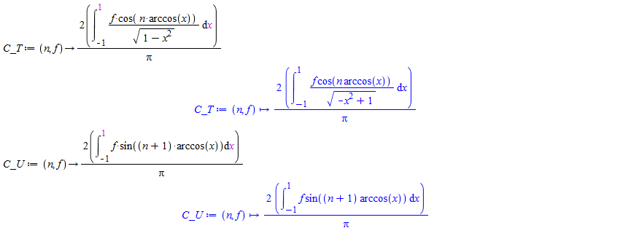

Важно учесть, что квадрат нормы многочленов Чебышева первого и второго рода равна $\frac{π}{2}$ для *n >* 0, и $π$ в противном случае, но мы везде ставим $\frac{π}{2}$, но потом будем делить первый член на 2, при разложений функций в обобщенные ряды Фурье относительно полиномов Чебышева. Получение первых *n* членов ряда при помощи процедур, созданных в Maple:

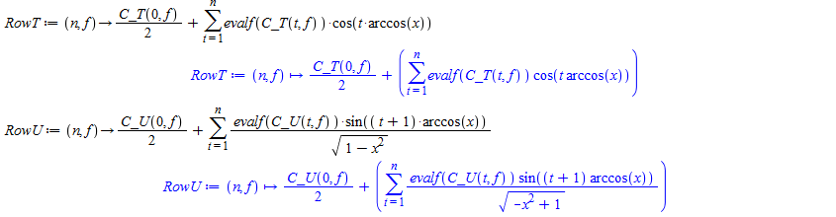

**Примеры решения задач**

**Задача 1**

Условие:

Построить график суммы первых семи членов разложения функции $y=e^{x}$ в обобщенный ряд Фурье относительно многочленов Чебышева первого рода и самой функции.

Решение:

Воспользуемся ранее созданной процедурой:

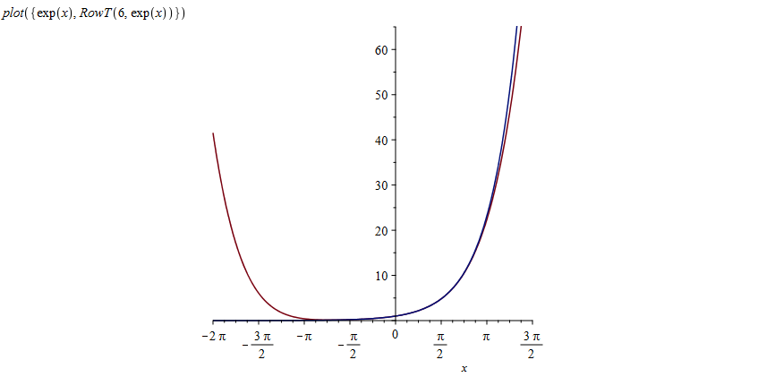

**Задача 2**

Условие:

Построить график суммы первых шести членов разложения функции $y=sin⁡(x)$ в обобщенный ряд Фурье относительно многочленов Чебышева второго рода и самой функции.

Решение:

Воспользуемся ранее созданной процедурой:

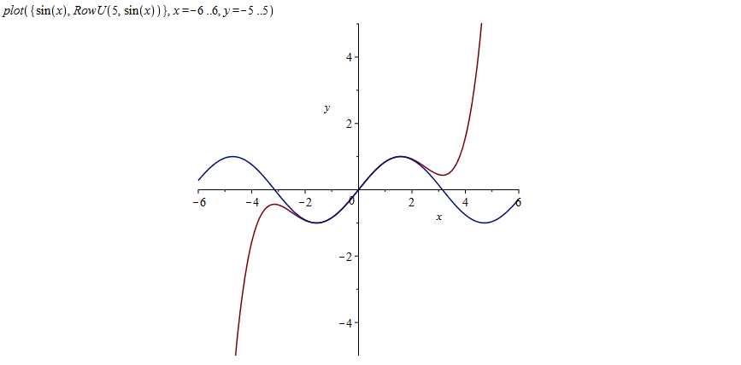

**Заключение**

Таким образом, в данной работе были рассмотрены многочлены Чебышева первого и второго рода, их применение при решении различных задач, различные свойства данных многочленов, формулы для их вывода и, что самое главное, разложение функций в обобщенные ряды Фурье относительно системы многочленов Чебышева первого и второго рода. А также были созданы процедуры в Maple для нахождения многочленов Лежандра и разложения функций в ряды по системам данных многочленов Чебышева.

**Литература**

[1] В*асильев, Н.* [Многочлены Чебышёва и рекуррентные соотношения](http://kvant.mccme.ru/1982/01/mnogochleny_chebyshyova_i_reku.htm) / Васильев, Н., Зелевинский, А. // [Квант](https://ru.wikipedia.org/wiki/%D0%9A%D0%B2%D0%B0%D0%BD%D1%82_(%D0%B6%D1%83%D1%80%D0%BD%D0%B0%D0%BB)). — 1982.

[2] *Хованский, А. Г.* [Полиномы Чебышёва и их обращения](http://www.mccme.ru/free-books/matpros/mph.pdf) // [Математическое просвещение](https://ru.wikipedia.org/wiki/%D0%9C%D0%B0%D1%82%D0%B5%D0%BC%D0%B0%D1%82%D0%B8%D1%87%D0%B5%D1%81%D0%BA%D0%BE%D0%B5_%D0%BF%D1%80%D0%BE%D1%81%D0%B2%D0%B5%D1%89%D0%B5%D0%BD%D0%B8%D0%B5). — 2013. — Вып. 17.

Интернет источники:

[1] https://ru.wikipedia.org/wiki/Многочлены_Чебышёва

[2] <https://ru.wikipedia.org/wiki/Ортогональные_многочлены>